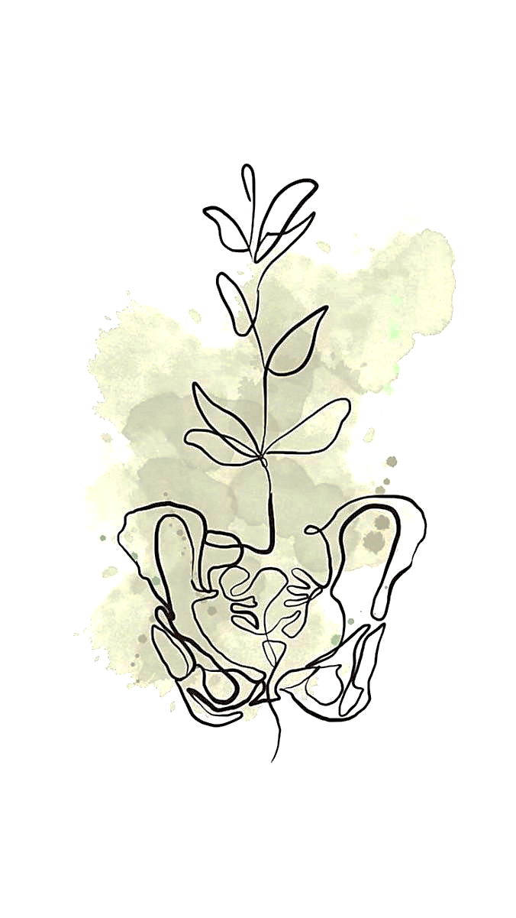
Pavimento Pelvico e Medicina di Genere: diagnosi e trattamento per Ogni Corpo

7 novembre 2025
Aula Magna
Polo didattico
Ospedale Sant’Anna
Via A. Moro 8, Cona
8.30 - 13.30

Segreteria scientifica: Simona Ascanelli e Rosa Maria Gaudio
Segreteria Organizzativa: Martina Rimondo e Federica Fiorentini

PER ISCRIZIONI
Dipendenti Aziende Sanitarie della Regione Emilia-Romagna: tramite portale DIPENDENTE GRU > Formazione > Corsi prenotabili, Codice corso 8301.1
Personale esterno: tramite portale esterni GRU > https://portale-ext-gru.progetto-sole.it Codice corso 8301.1

Per informazioni: formazione@ospfe.it; s.ascanelli@ospfe.it

Richiesti crediti ECM

Programma

08:30 Saluto delle Autorità: Nicoletta Natalini, Cristina Coletti, Rosa Maria Gaudio, Carlo Feo

I sessione ore 9

Presiede: Gabriele Anania
Moderatori: Simona Ascanelli, Pantaleo Greco, Ruby Martinello, Maurizio Simone

09:00 La stitichezza è donna? - Roberto De Giorgio
09:20 Genere e incontinenza urinaria: prospettive cliniche e terapeutiche - Eugenia Fragalà
09:40 Dopo l’isterectomia, un nuovo pavimento pelvico? – Martina Arcieri
10:00 Resezione del retto: il punto di vista di genere sui risultati funzionali e di qualità di vita - Jacopo Martellucci
10:20 Pavimento pelvico e sessualità per ogni genere - Alessandro Sturiale
Discussione

Pausa caffè

II sessione ore 11

Presiede: Paolo Carcoforo
Moderatori: Laura Bellini, Rosaria Cappadona, Ylenia Finessi, Mirco Santini, Emmanuele Vece

11:00 Chirurgia pelvica e stomia: come il genere influenza adattamento e benessere - Jessica Aurora, Gesualdo Coniglio, Lisa Uccellatori
11:30 Varicocele pelvico e genere: sintomi diversi, approcci mirati - Elpiniki Tsolaki
11:50 Pavimento pelvico: strategie di riabilitazione su misura per genere - Laura Pelizzari
12:10 Quando il dolore parla di genere: nuove prospettive sul dolore pelvico cronico - Alessandro Orlando
12:30 Trauma intimo e pavimento pelvico: il corpo non dimentica- Anna Ruggeri
Discussione
13:30 Conclusioni

La vita del corpo femminile: maternità, malattia e condizione di genere

Talk pubblico rivolto alla cittadinanza
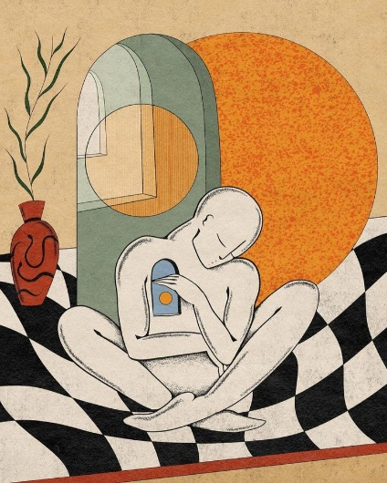

7 novembre 2025
15.30 – 18.30
Sala della Musica
Via Boccaleone 19, Ferrara

Conduce
Marco Motta (Radio3 Scienza)

Letture sceniche e musiche Simona Sagone e Davide Fasulo

Saluti Istituzionali:
Cristina Coletti (Assessore del Comune di Ferrara alle Politiche per la Famiglia, Politiche Socio-Sanitarie, Politiche Abitative, Sicurezza, Frazioni e Patrimonio)
Marilena Bacilieri (Direttrice dell’Unità Operativa Formazione e processi della docenza integrata, Azienda Unità Sanitaria Locale Ferrara e Azienda Ospedaliero-Universitaria Ferrara)
Rosa Maria Gaudio (Direttrice del Centro Strategico Universitario di Ferrara sulla Medicina di Genere)

Intervengono:
Barbara Bramanti (Bioantropologa, Università di Ferrara)
Luigi Canetti (Storico del cristianesimo e del medioevo, Università di Bologna)
Carla Figus (Bioantropologa, Università di Bologna)
Vanessa Grotti (Antropologa culturale, Università di Bologna)
Giacomo Manzoli (Storico del cinema, Università di Bologna)

Faculty
Anania Gabriele, Responsabile UO Chirurgia laparoscopica per patologie benigne e maligne gastroenterologiche, AOU Ferrara
Arcieri Martina, Dirigente Medico, Ginecologia ed Ostetricia Azienda Sanitaria Friuli Centrale
Ascanelli Simona, Dirigente Medico, Chirurgia Laparoscopica per patologie benigne e maligne gastroenterologiche, AOU Ferrara
Aurora Jessica, Enterostomista AUSL Ferrara
Bacilieri Marilena, Direttrice dell’Unità Operativa Formazione e processi della docenza integrata, AUSL Ferrara e AOU Ferrara
Bellini Laura, Fisioterapista, Dirigente delle Professioni Sanitarie - Area della Riabilitazione DATeRPS Ausl di Ferrara
Bramanti Barbara, Bioantropologa, Università di Ferrara
Canetti Luigi, Storico del cristianesimo e del medioevo, Università di Bologna
Cappadona Rosaria, Ostetrica, Università degli Studi di Ferrara
Carcoforo Paolo, Direttore Centro del Pavimento Pelvico dell’Università di Ferrara, Direttore UOC Chirurgia Senologica AOU Ferrara
Coletti Cristina, Assessore alle Politiche sociosanitarie Comune di Ferrara
Coniglio Gesualdo, Enterostomista AUSL Ferrara
De Giorgio Roberto, Direttore UOC Medicina Interna- Ospedale SS.Annunziata- Cento- AUSL Ferrara
Fasulo Davide, compositore polistrumentista, conduttore di ensemble strumentali e vocali, sound designer e producer
Feo Carlo, Direttore Dipartimento Chirurgico Azienda Ospedaliero-Universitaria Ferrara
Figus Carla, Antropologa fisica, Assegnista di ricerca Marie Skłodowska-Curie, Dipartimento dei Beni Culturali, Università di Bologna
Finessi Ylenia, Responsabile Assistenziale Piattaforme Mediche/LPA, Chirurgiche/ortopedie, Cardiologie e DSA AUSL Ferrara
Fragalà Eugenia, Dirigente Medico Urologia Forlì, Azienda Unità Sanitaria Locale della Romagna
Gaudio Rosa Maria, Direttrice del Centro Strategico Universitario di Ferrara sulla Medicina di Genere
Greco Pantaleo, Direttore Ginecologia e Ostetricia, Azienda Ospedaliero-Universitaria Ferrara
Grotti Vanessa, Antropologa culturale, Università di Bologna
Manzoli Giacomo, Storico del cinema, Università di Bologna
Martellucci Jacopo, Dirigente Medico Chirurgia d’urgenza, Centro per la patologia del pavimento pelvico, Azienda Ospedaliero-Universitaria Careggi Firenze
Martinello Ruby, Dirigente Medico Ginecologia e Ostetricia, Azienda Ospedaliero-Universitaria Ferrara
Motta Marco, Giornalista, Radio 3 Scienza
Natalini Nicoletta, Direttrice Generale AUSL - AOU di Ferrara
Orlando Alessandro, Responsabile Struttura semplice di Terapia del Dolore, Azienda Ospedaliero-Universitaria Ferrara
Pelizzari Laura, Dirigente Medico Unità spinale dell'ospedale di Fiorenzuola, Azienda Unità Sanitaria Locale Piacenza
Ruggeri Anna, Psicologa, Psicoterapia, AUSL Ferrara
Sagone Simona, Regista e attrice
Santini Mirco, Direttore della UOC interaziendale Governo dei percorsi Outpatient AUSL - AOU di Ferrara
Simone Maurizio, Direttore Urologia, AUSL Ferrara
Sturiale Alessandro, Dirigente Medico, Centro di Proctologia e Pavimento Pelvico, Azienda Ospedaliero-Universitaria Pisana
Tsolaki Elpiniki, Dirigente medico Chirurgia vascolare ed endovascolare, AOU Ferrara
Uccellatori Lisa, Enterostomista AUSL Ferrara
Vece Emmanuele, Dirigente Medico Urologia, AUSL Ferrara

